**РОССИЙСКИЙ УНИВЕРСИТЕТ ДРУЖБЫ НАРОДОВ ИМЕНИ ПАТРИСА ЛУМУМБЫ**

**Факультет физико-математических и естественных наук**

**Кафедра теории вероятностей и кибербезопасности**

ОТЧЕТ

по лабораторной работе № 2

Дисциплина «Сетевые технологии»

*Тема «Расчёт сети Fast Ethernet»*

Студент: Щербак Маргарита Романовна

Ст. билет: 1032216537

Группа: НПИбд-02-21

**МОСКВА**

2023 г.

# Цели работы

Изучить принципы технологий Ethernet и Fast Ethernet и практическое освоение методик оценки работоспособности сети, построенной на базе технологии Fast Ethernet.

# Постановка задачи

Требуется оценить работоспособность 100-мегабитной сети Fast Ethernet в соответствии с первой и второй моделями. Конфигурации сети представлены на рис.1. Топология сети представлена на рис. 2.

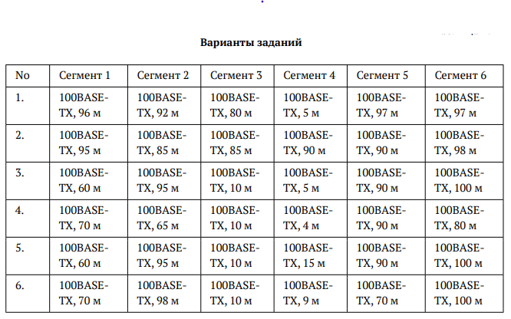

Рис.1. Конфигурации 100-мегабитной сети Fast Ethernet

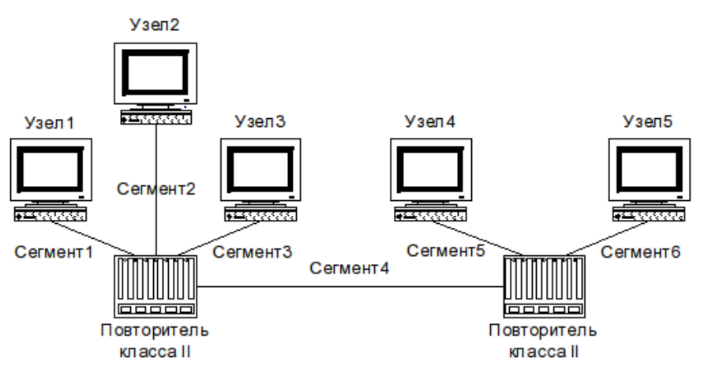

Рис.2. Топология сети

# Выполнение работы

Первый вариант сети Fast Ethernet представлен на рис.3.

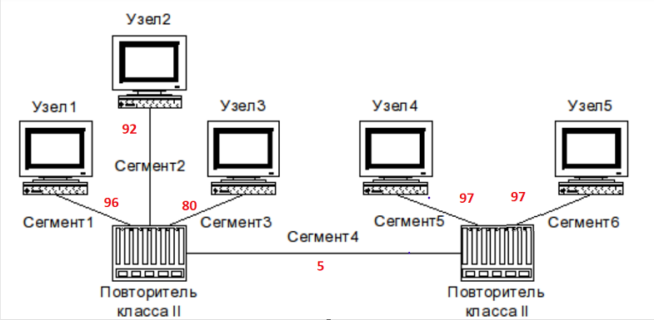

Рис.3. Первый вариант сети Fast Ethernet

Оценим работоспособность 100-мегабитной сети в соответствии с первой моделью.

Найдем диаметр домена коллизий — расстояние между двумя наиболее удалёнными друг от друга оконечными устройствами. Диаметр домена коллизий вычисляется как сумма длин сегментов. Расстояние от узла 1 до узла 4 (5) с двумя повторителями класса 2: 96+5+97 = 198 м.

198 < 205 (предельно допустимого диаметра домена), следовательно, сеть является работоспособной.

Оценим работоспособность 100-мегабитной сети в соответствии со второй моделью. Время двойного оборота рассчитывается для наихудшего (распространения сигнала) пути между двумя узлами домена коллизий. Расчёт выполняется как сумма временных задержек в сегментах, повторителях и терминалах. Для вычисления времени двойного оборота нужно умножить длину сегмента на величину удельного времени двойного оборота соответствующего сегмента. Определив времена двойного оборота для всех сегментов наихудшего пути, к ним нужно прибавить задержку, вносимую парой оконечных узлов и повторителями. Время двойного оборота от узла 1 до узла 4 (5) с двумя повторителями класса 2: (96+5+97)*1,112+100+92+92=504,176 битовых интервала.

Для учёта непредвиденных задержек к полученному результату рекомендуется добавить ещё 4 битовых интервала (би): 504,176 + 4 = 508,176 би. Этот результат меньше 512 би, следовательно, сеть является работоспособной.

Второй вариант сети Fast Ethernet представлен на рис.4.

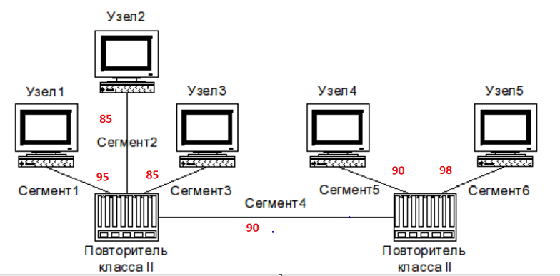

Рис.4. Второй вариант сети Fast Ethernet

Оценим работоспособность 100-мегабитной сети в соответствии с первой моделью.

Рассчитаем диаметр домена коллизий. Расстояние от узла 1 до узла 5 с двумя повторителями класса 2: 95+90+98 = 283 м, что больше 205 ( предельно допустимого диаметра домена), следовательно, сеть является неработоспособной.

Оценим работоспособность сети в соответствии со второй моделью.

Для вычисления времени двойного оборота нужно умножить длину сегмента на величину удельного времени двойного оборота соответствующего сегмента, затем необходимо прибавить задержку, вносимую парой оконечных узлов и повторителями.

Время двойного оборота от узла 1 до узла 5 с двумя повторителями класса 2: (95+90+98)*1,112+100+92+92=598,696 би. Даже с учетом непредвиденных задержек, если мы добавим 4 би, то результат все равно будет больше 512 би, что говорит о том, что сеть является неработоспособной.

Третий вариант сети Fast Ethernet представлен на рис.5.

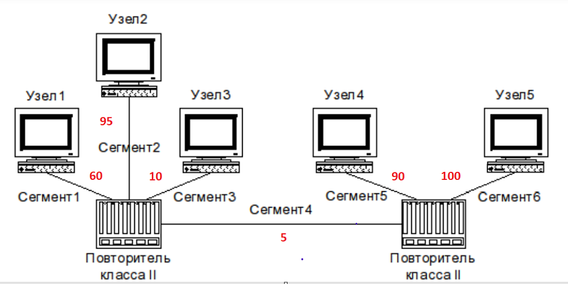

Рис.5. Третий вариант сети Fast Ethernet

Оценим работоспособность сети в соответствии с первой моделью.

Рассчитаем диаметр домена коллизий. Расстояние от узла 2 до узла 5 с двумя повторителями класса 2: 95+5+100 = 200 м, что меньше 205, следовательно, сеть является работоспособной.

Оценим работоспособность сети в соответствии со второй моделью.

Для вычисления времени двойного оборота нужно умножить длину сегмента на величину удельного времени двойного оборота соответствующего сегмента, затем необходимо прибавить задержку. Время двойного оборота от узла 2 до узла 5 с двумя повторителями класса 2: (95+5+100)*1,112+100+92+92=506,4 би. Для учёта непредвиденных задержек к полученному результату рекомендуется добавить ещё 4 битовых интервала: 506,4 + 4 = 510,4.

510,4<512, следовательно, сеть является работоспособной.

Четвертый вариант сети Fast Ethernet представлен на рис.6.

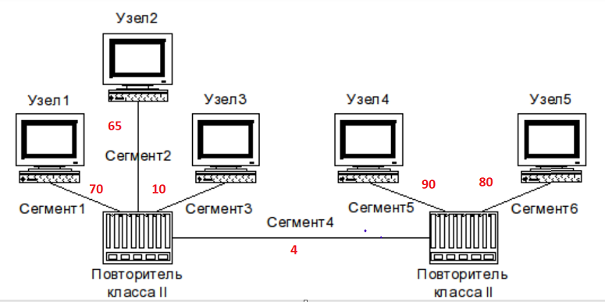

Рис.6. Четвертый вариант сети Fast Ethernet

Оценим работоспособность сети в соответствии с первой моделью.

Рассчитаем диаметр домена коллизий. Расстояние от узла 4 до узла 5 с одним повторителем класса 2: 90 + 80 = 170 м, что меньше 200, следовательно, сеть является работоспособной.

Оценим работоспособность сети в соответствии со второй моделью.

Для вычисления времени двойного оборота нужно умножить длину сегмента на величину удельного времени двойного оборота соответствующего сегмента, затем необходимо прибавить задержку. Время двойного оборота от узла 4 до узла 5 с одним повторителем класса 2: (90+80)*1,112+100+92=381,04 би.

Для учёта непредвиденных задержек к полученному результату рекомендуется добавить ещё 4 битовых интервала: 381,04 + 4 = 385,04.   
385,04<512, следовательно, сеть является работоспособной.

Если идти из узла 1 через два повторителя класса 2 до узла 4, то время двойного оборота увеличится: (70+4+90)*1,112+100+92+92=466,368. Даже с учетом непредвиденных задержек, если мы добавим 4 би, то результат все равно будет меньше 512 би, что говорит о том, что сеть является работоспособной в двух рассмотренных случаях.

Пятый вариант сети Fast Ethernet представлен на рис.7.

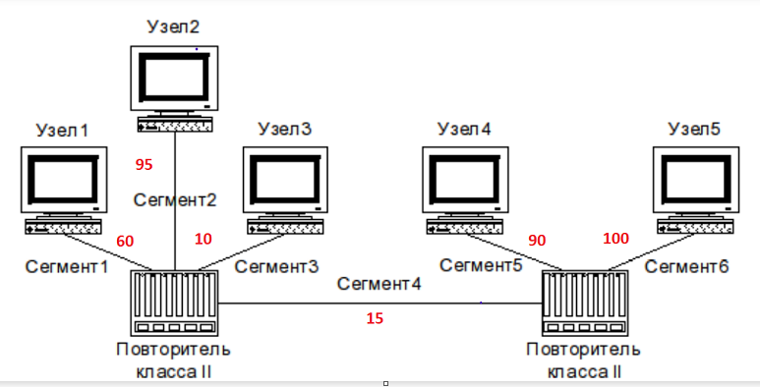

Рис.7. Пятый вариант сети Fast Ethernet

Рассчитаем диаметр домена коллизий. Расстояние от узла 2 до узла 5 с двумя повторителем класса 2: 95+15+100 = 210 м, что больше 205, следовательно, сеть является неработоспособной.

Оценим работоспособность сети в соответствии со второй моделью.

Для вычисления времени двойного оборота нужно умножить длину сегмента

на величину удельного времени двойного оборота соответствующего сегмента, затем необходимо прибавить задержку. Время двойного оборота от узла 2 до узла 5 с двумя повторителями класса 2: (95+15+100)*1,112+100+92+92=517,52 би. Для учёта непредвиденных задержек к результату добавим 4 би: 517,52 + 4 = 521,52 битовых интервала, что больше 512, следовательно, сеть является неработоспособной.

Шестой вариант сети Fast Ethernet представлен на рис.8.

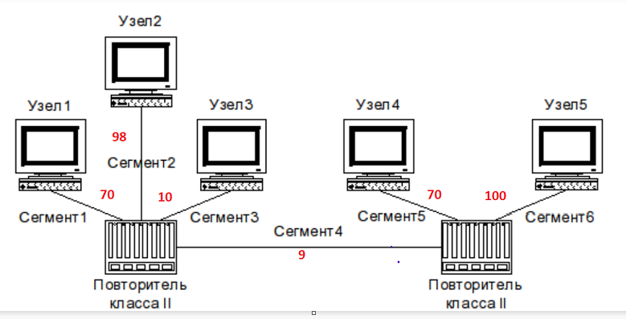

Рис.8. Шестой вариант сети Fast Ethernet

Рассчитаем диаметр домена коллизий. Расстояние от узла 2 до узла 5 с двумя повторителями класса 2: 98+9+100 = 207 м, что больше 205, следовательно, сеть является неработоспособной.

Оценим работоспособность сети в соответствии со второй моделью.

Для вычисления времени двойного оборота нужно умножить длину сегмента на величину удельного времени двойного оборота соответствующего сегмента, затем необходимо прибавить задержку. Время двойного оборота от узла 2 до узла 5 с двумя повторителями класса 2: (98+9+100)*1,112+100+92+92=514,184. Для учёта непредвиденных задержек добавим еще 4 би: 514,184 + 4 = 518,184 би.  
518,184>512, следовательно, сеть является неработоспособной.

**Вывод:** таким образом, в ходе л/р №2 я оценила работоспособность 100-мегабитной сети Fast Ethernet в соответствии с первой и второй моделями.